Thème Les défis Mondiaux / L’environnement
Lisez le texte ci-dessous et répondez aux questions.

"Jour du dépassement" : cinq questions sur cette date qui symbolise notre consommation des ressources de la Terre
La population mondiale a déjà consommé, au 2 août, la totalité des ressources que notre planète peut produire en un an. Franceinfo détaille ce qu'il faut savoir sur cette date qui survient un peu plus tôt chaque année.
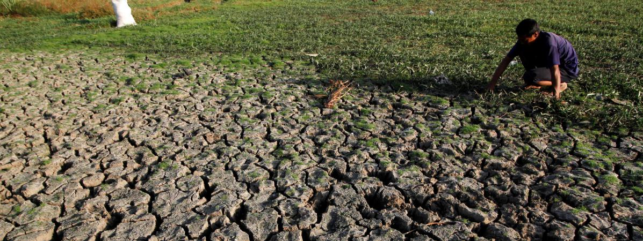

Un agriculteur fait face à l'aridité de ses terres à Aceh en Indonésie, le 22 juillet 2019. Une sécheresse a empêché le riz de pousser dans cette région. (JUNAIDI HANAFIAH / ANADOLU AGENCY)

C'est une date symbolique pour de nombreux défenseurs de l'environnement. Lundi 29 juillet 2019, l'humanité a consommé toutes les ressources que la planète peut renouveler en un an. Elle vivra donc "à crédit" jusqu'au 31 décembre. Franceinfo fait le point sur le "jour du dépassement", qui intervient tous les ans un peu plus tôt.

C'est quoi le "jour du dépassement" ?

Le "jour du dépassement" ("Earth overshoot day" en anglais) est la date à partir de laquelle l'humanité, ayant "consommé la totalité des ressources que la planète peut renouveler en une année", commence à vivre "à crédit", expliquent Global Footprint Network et WWF dans un communiqué commun paru le 25 juillet.

Pour calculer cette date, l'ONG américaine Global Footprint Network prend notamment en compte l'empreinte carbone, les ressources consommées pour la pêche, l'élevage, les cultures, la construction ou encore l'utilisation de l'eau. Par ailleurs, elle recalcule chaque année la date du "jour du dépassement" pour les années passées, afin de prendre en compte les dernières données scientifiques en la matière.

Survient-il à une date fixe chaque année ?

Non, et c'est bien l'une des raisons pour lesquelles les ONG sont inquiètes. Le "jour du dépassement" survient de plus en plus tôt chaque année, depuis que le "déficit écologique" a commencé à se creuser au début des années 1970. Même si le rythme de progression s'est un peu ralenti depuis six ans, cette date fatidique "continue inexorablement d'avancer" car "cette journée est passée de fin septembre en 1997 au 29 juillet cette année", relèvent WWF et Global Footprint Network.

En 1977, la planète avait épuisé ses ressources le 12 novembre. Dix ans plus tard, en 1987, le "jour du dépassement" correspondait au 24 octobre. En 1997, c'était le 30 septembre. Et en 2007, il y a douze ans, le "jour de dépassement" survenait le 15 août.

Pourquoi cette date est-elle si importante ?

Parce qu'elle montre que, "pour subvenir à nos besoins, nous avons aujourd'hui besoin de l'équivalent de 1,7 planète", analysent WWF et Global Footprint Network, qui précisent que "60% de notre empreinte écologique mondiale" provient de l'émission de gaz à effet de serre. Or, "vivre à crédit ne peut être que provisoire", soulignent les ONG.
Elles rappellent aussi que "la nature n'est pas un gisement dans lequel nous pouvons puiser indéfiniment". Les conséquences de la surconsommation des ressources disponibles sur la planète sont d'ailleurs déjà bien visibles : "Pénuries en eau, désertification, érosion des sols, chute de la productivité agricole et des stocks de poissons, déforestation, disparition des espèces."

Y a-t-il cependant des signes encourageants ?

Oui, si l'on en croit WWF et Global Footprint Network, qui affirment qu'"il est possible d'inverser la tendance". En effet, malgré la croissance de l'économie mondiale, "les émissions de CO2 liées à l'énergie n'ont pas augmenté en 2016 pour la troisième année consécutive". Une bonne nouvelle qui "peut s'expliquer en partie par le développement important des énergies renouvelables dans l'électricité".

"Il y a des sources d'espoir", s'est d'ailleurs félicité Arnaud Gauffier, responsable agriculture et alimentation chez WWF, lundi 29 juillet, sur franceinfo. Selon lui, le plan climat présenté par Nicolas Hulot démontre en effet une "volonté politique sur le changement climatique", même si "ce qui reste à voir et à mettre en œuvre, c'est un peu le plan d'action pour aller vers ça, vers cette volonté politique".

Pourquoi ce "jour du dépassement" est-il aussi contesté ?

Destinée avant tout à sensibiliser la population à la protection de l'environnement, la notion de "jour du dépassement" fait débat. Son mode de calcul est basé sur deux indicateurs agrégés : d'une part, la biocapacité (c'est-à-dire les ressources que la planète peut produire en un an) et d'autre part, l'empreinte écologique (c'est-à-dire les ressources dont l'homme a besoin). Mais l'équation utilisée par Global Footprint Network pour déterminer la date du "jour du dépassement" est régulièrement critiquée pour son approximation.

Dans une tribune publiée par le Guardian en 2018, Leo Hickman, ex-chef de WWF au Royaume-Uni, s'interrogeait ainsi : "Comment pouvez-vous coller ensemble des faits concernant, par exemple, les gaz à effet de serre, la destruction des forêts tropicales et le rendement du maïs, pour arriver à un seul chiffre ?" Et Leo Hickman de considérer ce calcul comme un raccourci qui revient à "comparer des pommes et des poires afin d’arriver à une conclusion globale". Il critique également l'usage de l'hectare global comme unité de mesure de la biocapacité et de l'empreinte écologique.

Pour chaque question, choisissez la meilleure réponse (sur Scantron).
1.Que s’est-il passé le 29 juillet dernier ?  a. Tous les agriculteurs se sont mis d’accord pour planter de nouvelles ressources pour la population mondiale.  b. L’humanité a utilisé toutes les ressources que la Terre est capable de régénérer en un an.  c. L’empreinte écologique de l’homme a atteint un niveau jamais atteint auparavant.  2. Cette date…  a. a été calculée par pays.  b. a été calculée selon les continents.  c. a été calculée au niveau mondial.  3. Pourquoi notre planète vit-elle « à crédit » depuis le 29 juillet ?  a. Parce que les associations environnementales comme Global Footprint Network et WWF ne reçoivent pas assez d’argent pour défendre les causes écologiques les plus importantes.  b. Parce que les hommes consomment trop.  c. Parce que la planète produit trop de ressources que les agriculteurs n’arrivent pas à vendre.  4. Comment est calculée la date du « jour du dépassement » ?  a. Plusieurs critères sont pris en compte.  b. On calcule les émissions de gaz à effet de serre.  c. On évalue les progrès scientifiques.  5. La date du « jour du dépassement » …  a. est la même tous les ans.  b. s’améliore tous les ans.  b. change tous les ans. | 6. Avec ce texte, on apprend que les ressources de la Terre…  a. sont indéfinies.  b. ont toutes disparues  c. sont menacées  7. Aujourd’hui, combien mesure l’empreinte écologique de l’Homme ?  a. Presque deux planètes Terre.  b. Presque trois planètes Terre.  c. Presque quatre planètes Terre.  8. Pourquoi « le jour du dépassement » est-il un concept qui est critiqué ?  a. Parce qu’il ne prend pas en compte les catastrophes naturelles.  b. À cause des lobbys politiques qui pensent que le réchauffement climatique n’existe pas.  c. Parce que les mesures considérées pour le calculer sont vivement critiquées.  9. Un des objectifs de ce texte est de/d’…  a. Sensibiliser les gens face à la diminution des ressources naturelles de la Terre.  b. Inciter les gens à la surconsommation.  c. Trouver une nouvelle manière de calculer le « jour du dépassement ».  10. Selon le contexte, que signifie le verbe « dépasser » (nom : « le dépassement ») ?  a. renouveler  b. consommer  c. excéder

ANSWER KEY
- B
- C
- B
- A
- C
- C
- A
- C
- A
- C

